Схема монтажная ванны акриловой угловой AquaFonte Адель на каркасе с экраном
Комплект монтажных частей
поз. | наименование | кол.
1 | Ванна Адель | 1
2 | Каркас | 1
3 | Экран | 1
4 | Шпилька М10 | 6
5 | Гайка М10 | 24
6 | Верхняя опора пластмассовая | 6
7 | Ножка пластмассовая | 6
8 | Скоба металлическая | 4
9 | Клипса пластиковая | 5
10 | Декоративный колпачок | 4
11 | Саморез для рамы 4,2х32 | 8
12 | Саморез для верхней опоры и клипсы 3,5х16 (24+10) | 34
13 | Саморез под экран 3,5х16 | 4
14 | Дюбель-крюк | 2
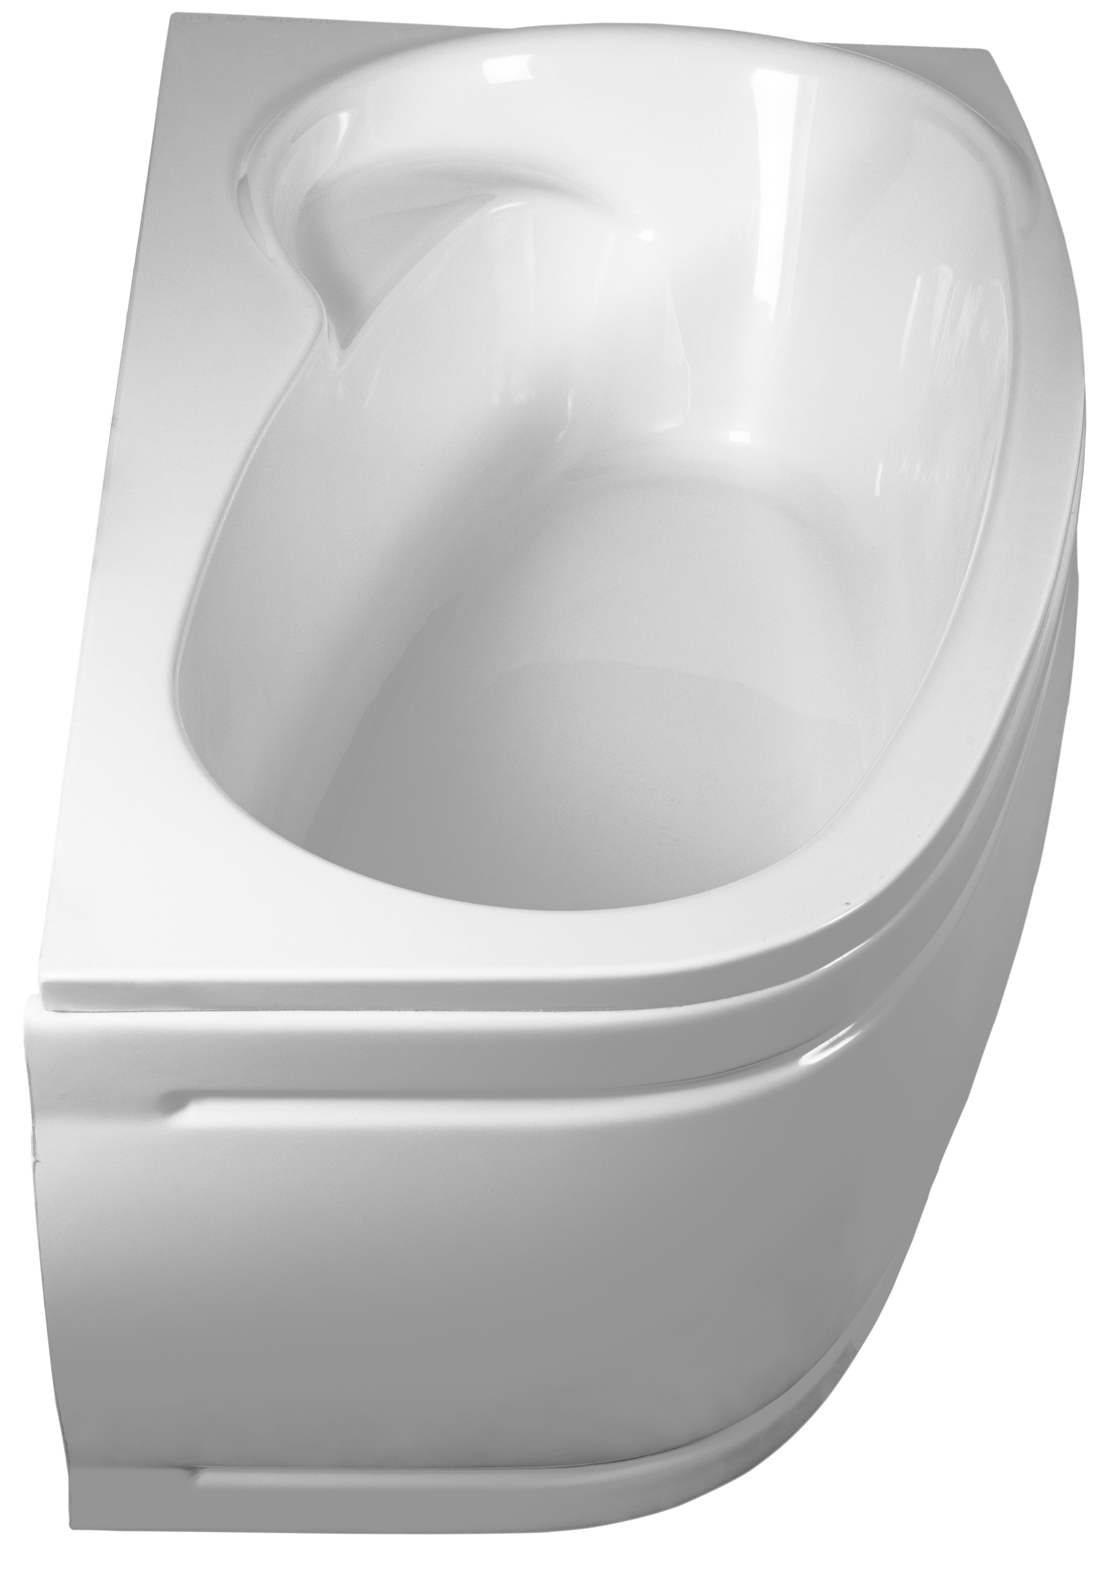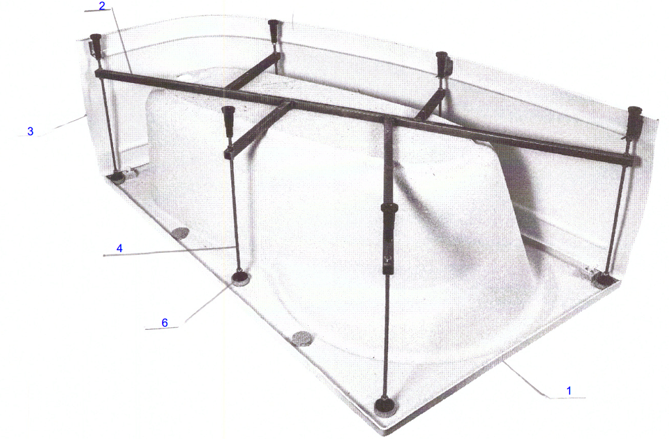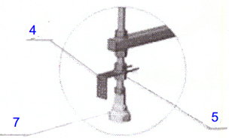
1. Переверните ванну поз.1 вверх дном, уложив на ровную, мягкую поверхность.
2. Для сборки каркаса понадобится навесить на раму следующие крепежныые крепления: шпилька поз.4 6шт., гайка поз.5 24шт., верхняя опора поз.6 6шт., ножка поз.7 6шт., скоба поз.8 4шт.
3. Уложите каркас поз.2 на тыльную сторону дна ванны, предворительно собрав его, и выставьте его симметрично по осям ванны. Закрепите каркас к подложке ванны 8 саморезами поз.11.
4. Прикрутить верхние опоры поз.6 саморезами поз.12 24шт.
5. Установите ванну в место установки и произведите регулировку ножек путем вращения ножек. Все ножки должны касаться равномерно пола. Проверьте горизонтальность бортов по уровню. При необходимости повторите регулировку, после этого затяните все гайки до упора.
6. Установите дюбеля в стену и прикрепите ванну крюками поз.14 2шт. за борт.
7. Закрепите экран поз.3 к ванне поз.1 и скобами поз.8 4 шт. с помощью клипс поз.9 5шт., саморезов поз.12 10шт., саморезов под экран поз.13, 4шт. и закройте отверстия декоративными колпачками поз.10 4шт.

